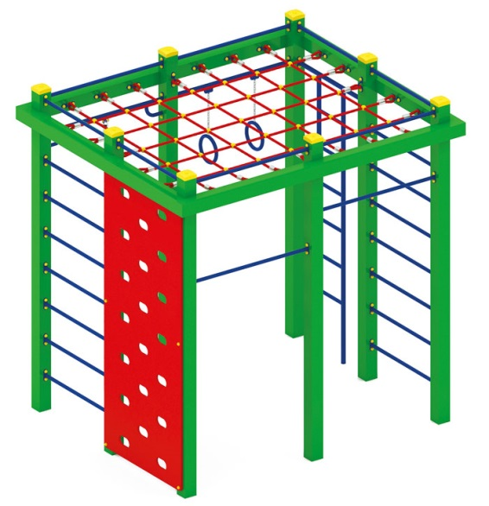 | Спортивный комплекс 0729  Размеры не менее: длина - 2460 мм, ширина - 2060 мм, высота – 2500 мм.  Спортивный комплекс представляет собой конструкцию, состоящую из:  - восьми вертикальных стоек, изготовленные из клееного бруса сечением не менее 100*100 мм;  - двух шведских стенок, перекладины изготовлены из металлической трубы, диаметром не менее 26,8 мм,  - колец спортивных, изготовленных из металлической трубы, диаметром не мене 21,3 мм, закрепленных на металлической трубе, диаметром не менее 33,5 мм, при помощи цепи;  - канат, должен иметь длину не менее 2000 мм, от уровня земли, при монтаже должен быть заглублен в грунт;  - лестницы металлической, изготовленной из металлических труб диаметром 33,5 мм, и 26,8 мм.  - двух турников, расположенных на высотах 1650 мм, 1920 мм от уровня земли, изготовлены из металлической трубы, диаметром не менее 33,5 мм;  - скалодрома, имеет размеры не менее: ширина – 950 мм, высота – 2200 мм, и должен быть изготовлен из водостойкой фанеры, толщиной не менее 18 мм, с отверстиями для ног;  - в верхней части комплекса расположена сетка для лазания, изготовлена из полипропиленового каната, диаметром не менее 16 мм, с полипропиленовым/металлическим сердечником, перекрестия канатов зафиксированы пластиковыми соединительными элементами цилиндрической формы, крепежные элементы пропиленовой сетки представляют собой петлю с коушем, обжатую алюминиевой втулкой. Канат должен быть предназначен для детских игровых площадок, сплетен из 6-ти прядей. Каждая прядь состоит из металлической сердцевины (канатная оцинкованная проволока) с обкаткой мультифиламентным полипропиленом, стабилизированным против ультрафиолетового излучения.  При изготовлении несущих конструкций (столбов, должна быть использована технология склейки под прессом нескольких слоев древесины.  Деревянные детали должны быть тщательно отшлифованы, кромки закруглены и окрашены яркими двухкомпонентными красками, стойкими к сложным погодным условиям, истиранию, действию ультрафиолета и специально предназначенными для применения на детских площадках, крепеж оцинкован.  Металлические элементы окрашены яркими порошковыми красками с предварительной антикоррозийной обработкой.  Выступающие концы болтовых соединений должны закрываться пластиковыми заглушками.  Обязательно наличие закладных деталей для монтажа, изготовленные из: труба металлическая диаметром не менее 48 мм, сталь листовая, толщиной не менее 3 мм.  Крайние столбы, не менее четырех, должны крепиться на усиленные закладные детали, изготовленные из: металлическая профильная труба, сечением не менее 50*25 мм.

